埠头乡人民政府2019年度部门决算

目 录

第一部分 埠头乡部门概况
一、部门主要职责
二、部门基本情况
第二部分 2019年度部门决算表
一、收入支出决算总表
二、收入决算表
三、支出决算表
四、财政拨款收入支出决算总表
五、一般公共预算财政拨款支出决算表
六、一般公共预算财政拨款基本支出决算表
七、一般公共预算财政拨款“三公”经费支出决算
表
八、政府性基金预算财政拨款收入支出决算表
九、国有资产占用情况表
第三部分 2019年度部门决算情况说明
一、收入决算情况说明
二、支出决算情况说明
三、财政拨款支出决算情况说明
四、一般公共预算财政拨款基本支出决算情况说明
五、一般公共预算财政拨款“三公”经费支出决算
情况说明
六、机关运行经费支出情况说明
七、政府采购支出情况说明
八、国有资产占用情况说明
九、预算绩效情况说明
第四部分 名词解释
第一部分 埠头乡部门概况

一、部门主要职能
1、制定和组织实施经济、科技和社会发展计划，制定资源开发技术改造和产业结构调整方案，组织指导好各业生产，搞好商品流通，协调好本乡与外地区的经济交流与合作，抓好招商引资，人才引进项目开发，不断培育市场体系，组织经济运行，促进经济发展。
2、制定并组织实施乡村建设规划，部署重点工程建设，地方道路建设及公共设施，水利设施的管理，负责土地、林木、水等自然资源和生态环境的保护，做好护林防火工作。
3、负责本行政区域内的民政、计划生育、文化教育、卫生、体育等社会公益事业的综合性工作，维护一切经济单位和个人的正当经济权益，取缔非法经济活动，调解和处理民事纠纷，打击刑事犯罪维护社会稳定。
4、按计划组织本级财政收入和地方税的征收，完成国家财政计划，不断培植税源，管好财政资金，增强财政实力。
5、抓好精神文明建设，丰富群众文化生活，提倡移风易俗，反对封建迷信，破除陈规陋习，树立社会主义新风尚。
6、完成上级政府交办的其它事项。
二、部门基本情况
纳入本套部门决算汇编范围的单位共39个。
本部门2019年年末实有人数39人，其中在职人员39人。

第二部分 部门决算表格

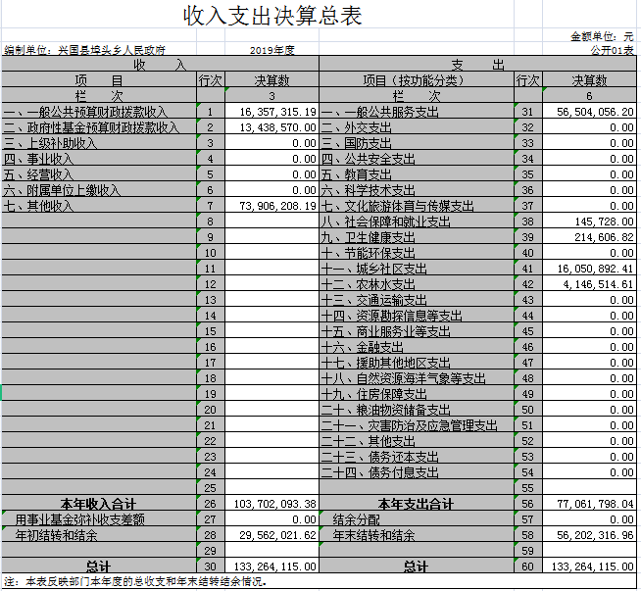
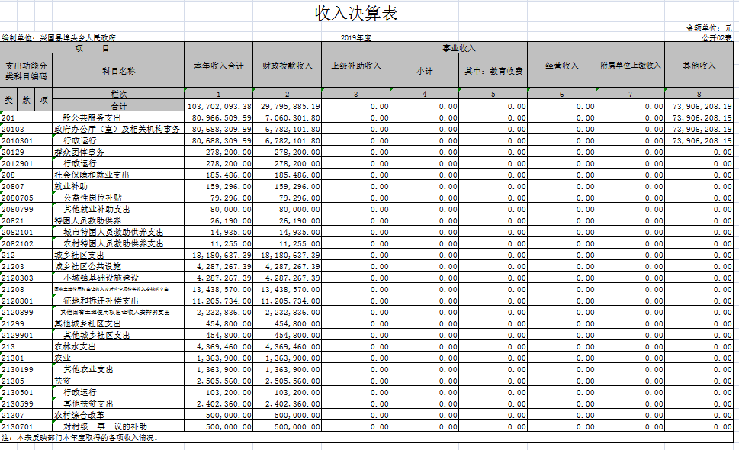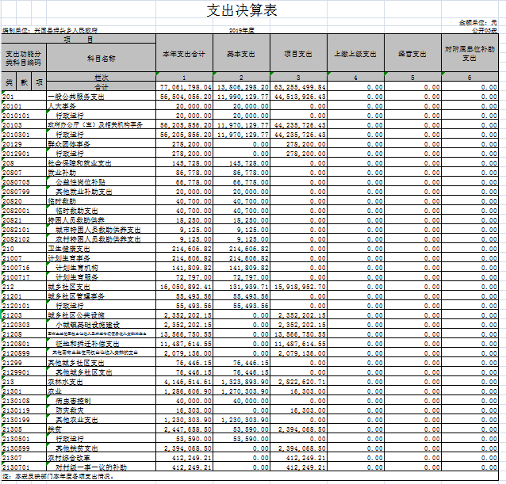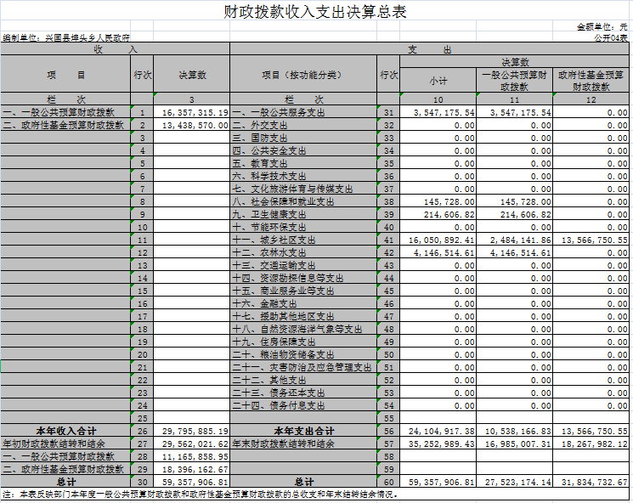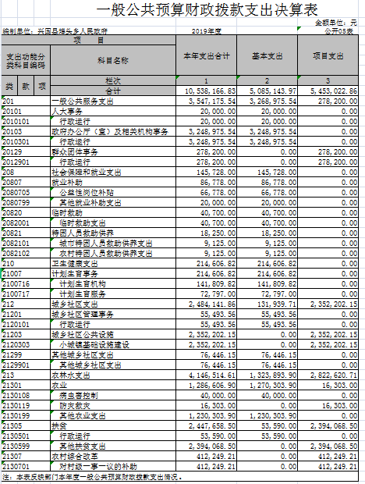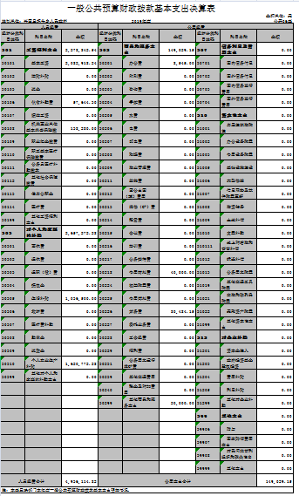
第三部分 2019年度部门决算情况说明

一、收入决算情况说明
本部门2019年度收入总计13326.4万元，其中年初结转和结余2956.2万元，较2018年增加（减少）1954.6万元，增长（下降）17%；本年收入合计10370.2万元，较2018年增加（减少）7.2万元，增长（下降）0.6%，主要原因是：项目的增加。
本年收入的具体构成为：财政拨款收入2979.6万元，占30%；其他收入7390.6万元，占70%。
二、支出决算情况说明
本部门2019年度支出总计13326.4万元，其中本年支出合计7706.1万元，较2018年增加（减少）1954.6万元，增长（下降）17 %，主要原因是：项目支出的增加；年末结转和结余5620万元，较2018年增加（减少）1175.9万元，主要原因是：项目跨年度支出。
本年支出的具体构成为：基本支出1380.6万元，项目支出6325.5万元。
三、财政拨款支出决算情况说明
本部门2019年度财政拨款本年支出年初预算数为1851.8万元，决算数为7706.1万元。其中：
（一）一般公共服务支出年初预算数为558.5万元，决算数为1380.6万元。
四、一般公共预算财政拨款基本支出决算情况说明
本部门2019年度一般公共预算财政拨款基本支出1053.8万元，其中：
（一）工资福利支出227.8万元，较2018年增加（减少）226.3万元，增长（下降）50%，主要原因是：2019年该支出调整使用为其他收入支出。
（二）商品和服务支出57.2万元，较2018年增加（减少）37.1万元，增长（下降）86%，主要原因是：2019年该支出调整使用为其他收入支出。
（三）对个人和家庭补助支出251.2万元，较2018年增加（减少）202.5万元，增长（下降）50 %，主要原因是：该支出调整使用为预算支出。
第四部分 名词解释

1．财政拨款收入：指本年度从本级财政部门取得的财政拨款，包括一般公共预算财政拨款和政府性基金预算财政拨款。
2．事业收入：指事业单位开展专业业务活动及其辅助活动取得的收入；事业单位收到的财政专户实际核拨的教育收费等资金在此反映。
3．经营收入：指事业单位在专业业务活动及其辅助活动之外开展非独立核算经营活动取得的收入。
4.年初结转和结余：指单位上年结转本年使用的基本支出结转、项目支出结转和结余、经营结余。不包括事业单位净资产项下的事业基金和专用基金。
5．年末结转和结余：指单位结转下年的基本支出结转、项目支出结转和结余、经营结余。不包括事业单位净资产项下的事业基金和专用基金。
6．基本支出：指为保障机构正常运转、完成日常工作任务而发生的人员经费和公用经费。其中：人员经费指政府收支分类经济科目中的“工资福利支出”和“对个人和家庭的补助”；公用经费指政府收支分类经济科目中除“工资福利支出”和“对个人和家庭的补助”外的其他支出。
7．项目支出：指在基本支出之外为完成特定行政任务和事业发展目标所发生的支出。
8．经营支出：指事业单位在专业业务活动及其辅助活动之外开展非独立核算经营活动发生的支出。
9．“三公”经费：指用财政拨款安排的因公出国（境）费、公务用车购置及运行维护费、公务接待费。其中，因公出国（境）费反映单位公务出国（境）的国际旅费、国外城市间交通费、住宿费、伙食费、培训费、公杂费等支出；公务用车购置费反映单位公务用车购置支出（含车辆购置税）；公务用车运行维护费反映单位按规定保留的公务用车燃料费、维修费、过路过桥费、保险费、安全奖励费用等支出；公务接待费反映单位按规定开支的各类公务接待（含外宾接待）支出。
10．机关运行经费：为保障行政单位（含参照公务员法管理的事业单位）运行用于购买货物和服务等的各项公用经费，包括办公及印刷费、邮电费、差旅费、会议费、福利费、日常维护费、专用材料及一般设备购置费、办公用房水电费、办公用房取暖费、办公用房物业管理费、公务用车运行维护费以及其他费用。
11．工资福利支出（支出经济分类科目类级）：反映单位开支的在职职工和编制外长期聘用人员的各类劳动报酬，以及为上述人员缴纳的各项社会保险费等。
12．商品和服务支出（支出经济分类科目类级）：反映单位购买商品和服务的支出（不包括用于购置固定资产的支出、战略性和应急储备支出）。
13．对个人和家庭的补助（支出经济分类科目类级）：反映用于对个人和家庭的补助支出。
14．其他资本性支出（支出经济分类科目类级）：反映非各级发展与改革部门集中安排的用于购置固定资产、战略性和应急性储备、土地和无形资产，以及构建基础设施、大型修缮和财政支持企业更新改造所发生的支出。

